Tietokantaohjelmoinnin harjoitustyö toteutetaan Javalla.

**Ryhmä 24**

Joonatan Kuosa

Aki Lempola

# ER

## Keskusdivari

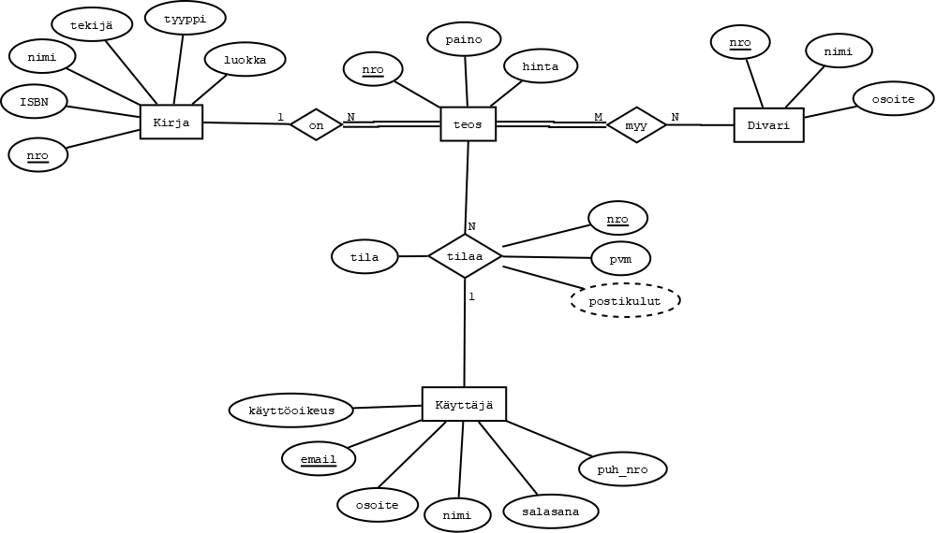

## Divari D1

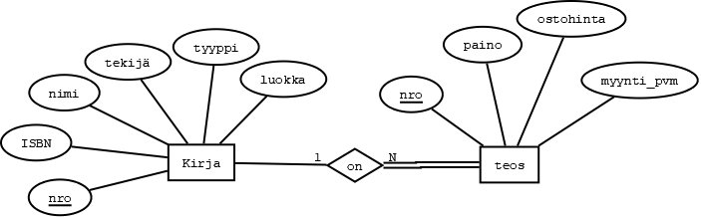

# Tietokantakaaviot

## Keskusdivari

Kirja (nro, ISBN, nimi, tekijä, vuosi, tyyppi, luokka)  
Myytävä-kirja (nro, k-nro, massa, hinta)  
Divari (nro, nimi, osoite)  
Myy (teos_nro, divari_nro )   
Tilaus (t-nro, s-posti, mk-nro, pvm, postikulut, tila)  
Käyttäjä (s-posti, käyttöoikeus, osoite, nimi, salasana, puh-nro)

## Divari D1

Kirja (k-nro, ISBN, nimi, tekijä, vuosi, tyyppi, luokka)  
Myytävä-kirja (mk-nro, k-nro, massa, ostohinta, tila, myynti-pvm, tilaus-nro)

# Näkymät ja johdettava tieto

* Näkymä tilausten kokonaispainojen hakemisteen.
* Näkymä R3:sta varten, jossa on asiakkaat jotka ovat tehneet tilauksia.
* R2 näkymä, jossa luokan teosten kokonaismyyntihinta
* Luokan teosten keskihinta.
* Näkymä jossa on myynnissä olevien kirjojen tiedot.
* Divarien myymät kirjat.

# Tapahtumien kuvaukset

Komentorivi ohjelma. In vastaa käyttäjän syötettä, out ohjelmiston. Käyttöliittymän kieli joko englanniksi tai suomeksi, kuvaukset nyt englanniksi.

Komennot seuraavat mallia: komento -> ohjelma pyytää syöttämään tarvittavat parametrit yksitellen.

T1 Kirjautuu

in: login

out: "Name"

in:

out: "password"

in:

T1 Rekisteröityy

in: register

out: "Name"

in:

out: "password"

in:

out: "Address"

in:

out: "phone"

in:

out: "email"

in:

T2 Lisataan kirja D1 tietokantaan

in: add_book

out: "ISBN"

in:

T3

in: add_copy

out: "ISBN"

in:

out: "price"

in:

out: "weight"

in:

T4

in: order

out: "ISBN"

in:

T4.1 (search)

in: search

out: "Crtiteria: use #title #author #class or #type to specify where to search"

in: Maltese

out: Corto Maltese Etelämerellä

T4.2 (search)

in: search

out: "Crtiteria: use #title #author #class or #type to specify where to search"

in: #title Maltese

out: Corto Maltese Etelämerellä

T4.3 (search)

in: search

out: "Crtiteria: use #title #author #class or #type to specify where to search"

in: #author Maltese

out: {}

# Tietokantojen luontilauseet

-- Luo Keskusdivarin schema

create schema keskus;

set search_path to keskus;

create table kayttaja (email varchar(255), nimi varchar(255),

salasana varchar(255), osoite varchar(255), puh_nro varchar(12),

kayttooikeus varchar(16),

primary key (email) );

create table kirja (nro int, tekija varchar(255), nimi varchar(255),

tyyppi varchar(255), luokka varchar(255), isbn varchar(13),

primary key (nro) );

create table teos (nro int, paino float, kirja_nro int,

foreign key (kirja_nro) references kirja(nro),

primary key (nro) );

create table tilaus(nro int, tilaaja varchar(255), pvm date,

tila varchar(16),

foreign key (tilaaja) references kayttaja(email),

primary key (nro) );

create table tilaus_kirjat (tilaus_nro int, kirja_nro int,

foreign key (tilaus_nro) references tilaus(nro),

foreign key (kirja_nro) references kirja(nro),

primary key (tilaus_nro, kirja_nro) );

create table divari (nro int, nimi varchar(255), osoite varchar(255),

primary key (nro) );

create table myy (teos_nro int, divari_nro int,

foreign key (teos_nro) references teos(nro),

foreign key (divari_nro) references divari(nro),

primary key (teos_nro, divari_nro) );

-- Luo Divari 1 schema

create schema div1;

set search_path to div1;

-- Sama kuin keskustaulussa

create table kirja (nro int, tekija varchar(255), nimi varchar(255),

tyyppi varchar(255), luokka varchar(255), isbn varchar(13),

primary key (nro) );

-- Hieman muokattu keskustaulusta

create table teos (nro int, paino float, kirja_nro int,

ostohinta float, myynti_pvm date,

foreign key (kirja_nro) references kirja(nro),

primary key (nro) );